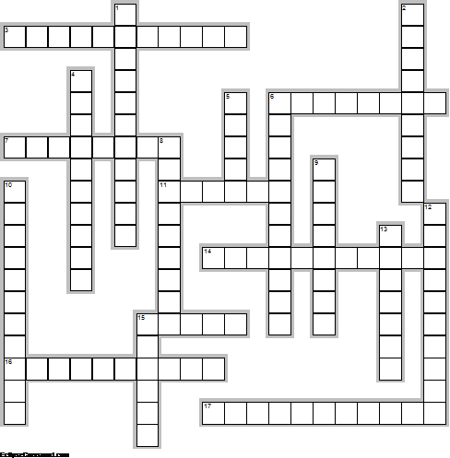

CRUCIGRAMA
1._ Negro por fuera, verde por dentro y con un hueso de aguacate en medio.
2._ Negro fui, rojo seré y convertido en ceniza me veré.
3._ ¿Cómo se dice bombero en japonés?
4._ Adivina, adivinanza: ¿Qué tiene el rey en la panza?
5._ Son aquellas palabras que terminan igual, por ejemplo luna-cuna.
6._ La poesía está formada por un conjunto de…
7._ ¿Cómo se dice sabio en japonés?
8._ Tipo de adivinanza que plantea un acertijo que lleva en sí mismo la respuesta.
9._ Tipo de adivinanza que se presenta cuando alguna silabas del texto de combinan de una o más maneras.
10._ También conocida como la adivinanza en tres actos.
11._ Las adivinanzas suelen estar escrita en forma de...
12._ Tipo de adivinanza que toma parte de una palabra que tenga relación fónica con el objeto aunque no exista relación semántica.
13._ Bonita planta con una flor que gira y gira buscando el sol.
14._ ¿Cómo se dice pañuelo en japonés?
15._ ¿Cuál es la planta que asusta?
16._ Dicho popular en el que de forma encubierta se describe algo para que sea adivinado de manera lúdica.
17._ Tipo de adivinanza en el que se enumeran uno o más rasgos esenciales del objeto.
18._ ¿De qué color es el caballo blanco de napoleón?
19._ ¿Cuál es el pan que cubre las piernas?

